ESCOM

“Escuela Superior de Cómputo”

Application Development for Mobile Devices

09/03/2022

Tarea 12

Canvas

Profesor: Cifuentes Álvarez Alejandro

Sigfrido

Grupo: 3CM16

Nombre: Santiago Pérez Carlos Augusto

Ejemplo 1.

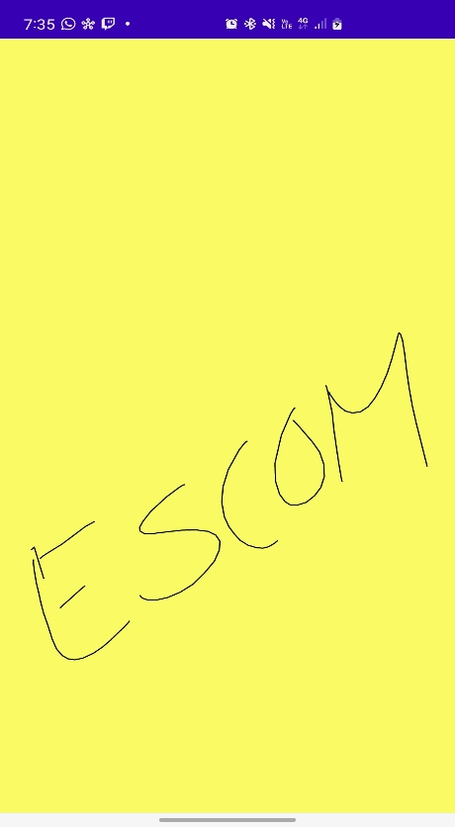

Ejemplo 2.

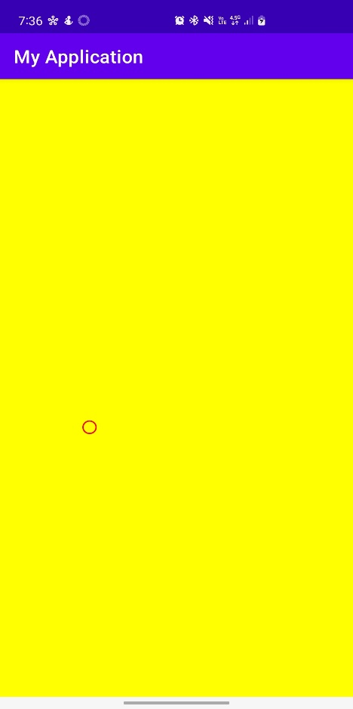

Ejercicio 1.

